Mit der Förderrichtlinie werden ab dem Schuljahr 2026/2027 außerunterrichtliche Angebote im Primarbereich gebundener Ganztagsförderschulen („Ganztag Plus“) gefördert, die einen Beitrag dazu leisten, die Erfüllung eines rechtsanspruchserfüllenden Zeitrahmens nach § 24 Absatz 4 Achtes Sozialgesetzbuch zu ermöglichen.
Zu BASS 11-02 Nr. 62
Zuwendungen für die Durchführung
außerunterrichtlicher Angebote im Primarbereich
gebundener Ganztagsförderschulen
zur Ermöglichung eines
rechtsanspruchserfüllenden Zeitrahmens
(„Ganztag Plus“)
Runderlass des Ministeriums für Schule und Bildung
Vom 23. April 2026
1
Zuwendungszweck, Rechtsgrundlagen
Das Land Nordrhein-Westfalen gewährt nach Maßgabe dieser Richtlinie, des Runderlasses „Gebundener Ganztag an Schulen der Sekundarstufe I und an Förderschulen sowie außerunterrichtliche Ganztags- und Betreuungsangebote“ des Ministeriums für Schule und Bildung vom 23. April 2026 (ABI. NRW. Sonderausgabe 04/26; BASS 12-63 Nr. 4) und der Verwaltungsvorschriften zu § 44 Landeshaushaltsordnung NRW in der jeweils geltenden Fassung Zuwendungen für Maßnahmen zur Durchführung außerunterrichtlicher Angebote im Primarbereich gebundener Ganztagsförderschulen zur Ermöglichung eines rechtsanspruchserfüllenden Zeitrahmens nach § 24 Absatz 4 Achtes Sozialgesetzbuch (SGB VIII), welche einen Beitrag dazu leisten können, den Rechtsanspruch an gebundenen Ganztagsförderschulen zu erfüllen.
Die Erfüllungsverantwortung für die Umsetzung des Rechtsanspruchs richtet sich gemäß § 24 Absatz 4 SGB VIII in Verbindung mit §§ 79 Absatz 1, 85 Absatz 1 SGB VIII unmittelbar immer und ausschließlich an den Träger der öffentlichen Jugendhilfe.
In gebundenen Ganztagsschulen im Primarbereich kann der Rechtsanspruch nach § 24 Absatz 4 SGB VIII erfüllt werden. Für diesen Fall gilt Ziffer I 1. bis 4. der Vorbemerkungen des Runderlasses „Gemeinsamer Erlass „Offene Ganztagsschulen sowie außerunterrichtliche Ganztags- und Betreuungsangebote im Primarbereich““ des Ministeriums für Schule und Bildung und des Ministeriums für Kinder, Jugend, Familie, Gleichstellung, Flucht und Integration vom 2. Juli 2024 (MB.NRW 2026 Nr. 92; BASS 12-63 Nr. 2).
Ein Anspruch der Antragstellerin oder des Antragstellers auf Gewährung der Zuwendung besteht nicht, vielmehr entscheidet die Bewilligungsbehörde aufgrund ihres pflichtgemäßen Ermessens im Rahmen der verfügbaren Haushaltsmittel.
2
Gegenstand der Förderung
Gefördert werden außerunterrichtliche Angebote im Primarbereich gebundener Ganztagsförderschulen („Ganztag Plus“), die einen Beitrag dazu leisten, die Ermöglichung eines rechtsanspruchserfüllenden Zeitrahmens nach § 24 Absatz 4 SGB VIII zu ermöglichen.
Außerunterrichtliche Angebote nach dieser Richtlinie umfassen zum Beispiel an den schulischen Ganztag anschließende Betreuungs- und Bildungsangebote zur Ermöglichung eines rechtsanspruchserfüllenden Zeitrahmens an allen Werktagen, die über den festgelegten Zeitrahmen gebundener Ganztagsförderschulen gemäß des Runderlasses „Gebundener Ganztag an Schulen der Sekundarstufe I und an Förderschulen sowie außerunterrichtliche Ganztags- und Betreuungsangebote“ des Ministeriums für Schule und Bildung vom 23. April 2026 (ABI. NRW. Sonderausgabe 04/26; BASS 12-63 Nr. 4) für gebundene Ganztagsschulen hinausgehen. Gefördert werden können des weiteren Ferienangebote oder Betreuungsangebote an beweglichen Ferientagen beziehungsweise unterrichtsfreien Tagen.
3
Zuwendungsempfängerin oder Zuwendungsempfänger
Zuwendungsempfänger sind Gemeinden, Gemeindeverbände und Zweckverbände gemäß § 78 SchulG als Träger öffentlicher gebundener Ganztagsförderschulen sowie Ersatzschulträger genehmigter gebundener Ganztagsförderschulen. Als gebundene Ganztagsförderschulen gelten nur die Schulen, deren Ganztagszuschlag refinanziert wird.
4
Zuwendungsvoraussetzungen
Zuwendungen im Rahmen dieser Richtlinie werden für Betreuungsangebote für alle Kinder der Primarstufe gewährt, die einen Rechtsanspruch auf ganztägige Förderung gemäß § 24 Absatz 4 SGB VIII haben. Von der Förderung sind grundsätzlich alle Betreuungsangebote für Kinder erfasst, die eine Klasse der Primarstufe besuchen, unabhängig vom Schulbesuchsjahr.
Der Rechtsanspruch besteht für Schülerinnen und Schüler, die im Schuljahr 2026/2027 oder in den folgenden Schuljahren die erste Klassenstufe besuchen, ab dem Schuleintritt bis zum Beginn der fünften Klassenstufe.
Die Förderung erfolgt unter folgenden Voraussetzungen:
a) Bei Erstantragstellung einer Förderung im Rahmen von „Ganztag Plus“: Vorlage eines Kurzkonzepts der Schule nach Anlage 4 dieser Richtlinie, in dem dargelegt wird, wie im Rahmen von Angeboten nach „Ganztag Plus“ in Verbindung mit dem Ganztagskonzept der Schule ein Beitrag geleistet wird, den rechtsanspruchserfüllenden Zeitrahmen gemäß Ganztagsförderungsgesetz zu ermöglichen.
b) Soweit die Umsetzung mit einem außerschulischen Partner erfolgt, Vorlage einer Aufstellung von abgeschlossenen und geplanten Kooperationsvereinbarungen zwischen der Schule, dem Schulträger, dem jeweils zuständigen öffentlichen Träger der Kinder- und Jugendhilfe und anerkannten Trägern der freien Kinder- und Jugendhilfe und anderer Träger.
c) Vorlage eines Finanzierungsplans nach dem Muster der Anlage 2.
d) Vorlage einer Liste der teilnehmenden Schulen mit Adresse, Schulnummer und Anzahl der beantragten Pro-Kopf-Pauschalen nach dem Muster der Anlage 3.
e) Durchführung der außerunterrichtlichen Angebote in der Regel an allen Unterrichtstagen gebundener Ganztagsförderschulen, um einen Beitrag zur Ermöglichung eines rechtsanspruchserfüllenden Zeitrahmens zu leisten. Grundsätzlich sind auch Angebote in den Ferien und an beweglichen Ferientagen bzw. an unterrichtsfreien Tagen im Rahmen der zur Verfügung stehenden Mittel möglich. Die Anmeldung zu den Angeboten „Ganztag Plus“ im Primarbereich an den gebundenen Ganztagsförderschulen erfolgt freiwillig. Die Anmeldung bindet für die Dauer eines Schuljahres und verpflichtet in der Regel zur regelmäßigen und täglichen Teilnahme an diesen Angeboten. Über Ausnahmen von der Teilnahme angemeldeter Schülerinnen und Schüler in den Angeboten „Ganztag Plus“ wird vor dem Hintergrund der individuellen Förderbedarfe der Schülerinnen und Schüler bei Vorliegen von besonderen Gründen und in Absprache mit den Eltern vor Ort entschieden.
f) Durchführung der außerunterrichtlichen Angebote in geeigneten Räumen in oder im Umfeld der Schule(n).
g) Die Qualifikation des Personals richtet sich gemäß Nummer 7.3 des Runderlasses „Gebundener Ganztag an Schulen der Sekundarstufe I und an Förderschulen sowie außerunterrichtliche Ganztags- und Betreuungsangebote“ des Ministeriums für Schule und Bildung vom 23. April 2026 (ABI. NRW. Sonderausgabe 04/26; BASS 12-63 Nr. 4) nach den Bedarfen der Schülerinnen und Schüler und der Konzeption des Angebots.
h) In die Antragszahlen können auch Kinder, für die ein Verfahren zur Feststellung eines Bedarfs an sonderpädagogischer Unterstützung gemäß Ausbildungsordnung sonderpädagogische Förderung eingeleitet wurde, einbezogen werden.
5
Art und Umfang, Höhe der Zuwendung
5.1 Zuwendungsart
Projektförderung
5.2 Finanzierungsart
Festbetragsfinanzierung
5.3 Form der Zuwendung
Zuschuss/Zuweisung
5.4 Bemessungsgrundlage
Der Festbetrag beträgt im Schuljahr 2026/2027 1.541 Euro pro Schuljahr und Kind, sofern ein solches Angebot tatsächlich in Anspruch genommen wird. Der Festbetrag wird jedes Schuljahr jeweils zum 1. August, beginnend zum 1. August 2027, um jeweils 3 Prozent erhöht. Die Festbeträge werden auf volle Eurobeträge kaufmännisch gerundet.
Die Festbeträge werden nach Anmeldung je Schuljahr pro Kind gewährt. Bis zur vollumfänglichen Geltung des Rechtsanspruchs auf Ganztagsbetreuung gemäß § 24 Absatz 4 SGB VIII, beginnend ab dem 1. August 2030, gilt für die Schuljahre 2026/2027 bis 2029/2030 folgende Regelung: Sofern an einer Schule in einem Schuljahr weniger als fünf Kinder ein solches Angebot in Anspruch nehmen, wird ein Sockelbetrag in Höhe der Festbeträge für fünf Kinder zugrunde gelegt. Der Sockelbetrag entfällt ab dem Schuljahr 2030/2031.
Stichtag für die Zahl der förderfähigen Plätze im Programm „Ganztag Plus“ ist der 15. Oktober des laufenden Schuljahres. Maßgeblich ist die Zahl der an diesem Tag angemeldeten Schülerinnen und Schüler.
Der Festbetrag kann flexibel je nach den unterschiedlichen Bedürfnissen und differenzierten Förderbedarfen der Kinder für entstehende Personalkosten sowie für entstehende Sachausgaben, die nicht zur grundständigen Ausstattung der Schule gehören und für konkrete Betreuungsmaßnahmen benötigt werden, verwendet werden.
6
Sonstige Zuwendungsbestimmungen
6.1 Infrastruktur und Elternbeiträge
Der Schulträger stellt die erforderliche Infrastruktur bereit, sofern die Maßnahmen an Schulen durchgeführt werden. Die Erhebung von Elternbeiträgen kann sich auf Grundlage einer kommunalen Beitragssatzung an den offenen Ganztagsschulen im Primarbereich (Nummer 8 des Runderlasses „Gebundener Ganztag an Schulen der Sekundarstufe I und an Förderschulen sowie außerunterrichtliche Ganztags- und Betreuungsangebote“ des Ministeriums für Schule und Bildung vom 23. April 2026 (ABI. NRW. Sonderausgabe 04/26; BASS 12-63 Nr. 4)) orientieren.
6.2 Ausschluss Doppelförderung
Eine Förderung nach dem Runderlass des Ministeriums für Schule und Bildung vom 4. Juli 2025 „Zuwendungen für die Durchführung von Ferienprogrammen an gebundenen Ganztagsförderschulen mit den Förderschwerpunkten Geistige Entwicklung oder Körperliche und motorische Entwicklung“ (ABl. NRW. 07/25; BASS 11-02 Nr. 60) in der derzeit geltenden Fassung kann neben der Nutzung der Zuwendung nach dieser Richtlinie parallel erfolgen und stellt keine Doppelförderung dar, soweit durch die Zuwendung anderweitige Maßnahmen gefördert werden. Eine Doppelförderung derselben Maßnahme ist auszuschließen.
7
Verfahren
7.1 Antragsverfahren
Die Anträge sind nach dem Muster der Anlage 1 bis zum 31. März eines jeden Jahres einzureichen. Für das Schuljahr 2026/2027 endet die Frist zur Einreichung der Anträge am 15. Juni 2026. Der Antragsteller soll dabei Maßnahmen bündeln und einen Antrag für alle gebundenen Ganztagsförderschulen seines Bezirks als Gesamtmaßnahme stellen.
7.2 Bewilligungsverfahren
7.2.1 Bewilligungsbehörde
Bewilligungsbehörden sind die Bezirksregierungen.
7.2.2 Zuwendungsbescheid
Die Bewilligungsbehörden gewähren die Zuwendung im Rahmen ihres pflichtgemäßen Ermessens. Der Zuwendungsbescheid ist unter Verwendung des Musters der Anlage 5 zu erteilen. Im Zuwendungsbescheid kann zugelassen werden, dass der Schulträger die Zuwendung je nach den in den Schulen bestehenden Bedarfen flexibel auf die jeweiligen Schulen verteilen kann.
7.3 Anforderungs- und Auszahlungsverfahren
Die Auszahlung der Zuwendung erfolgt ohne besondere Anforderung in zwei gleichen Raten im Schuljahr, und zwar zum 1. September und 1. März.
7.4 Verwendungsnachweisverfahren
Mit dem Verwendungsnachweis ist nachzuweisen, dass die Landeszuwendung für tatsächliche Ausgaben gemäß Nummer 2 dieser Richtlinie eingesetzt worden ist und die für die Sicherstellung der Angebote im Programm „Ganztag Plus“ zu leisten waren. Der Verwendungsnachweis ist nach dem Muster der Anlage 6 zu führen.
7.5 Zu beachtende Vorschriften
Für die Bewilligung, Auszahlung und Abrechnung der Zuwendung sowie für den Nachweis und die Prüfung der Verwendung und die gegebenenfalls erforderliche Aufhebung des Zuwendungsbescheides und die Rückforderung der gewährten Zuwendung gelten die VV und die VVG zu § 44 LHO, soweit nicht nach dieser Richtlinie Abweichungen zugelassen sind.
8
Inkrafttreten, Außerkrafttreten
Diese Richtlinie tritt am 1. August 2026 in Kraft und am 31. Juli 2031 außer Kraft.

Nachfolgend finden Sie die Anlagen:

Anlage 1 - Seite 1
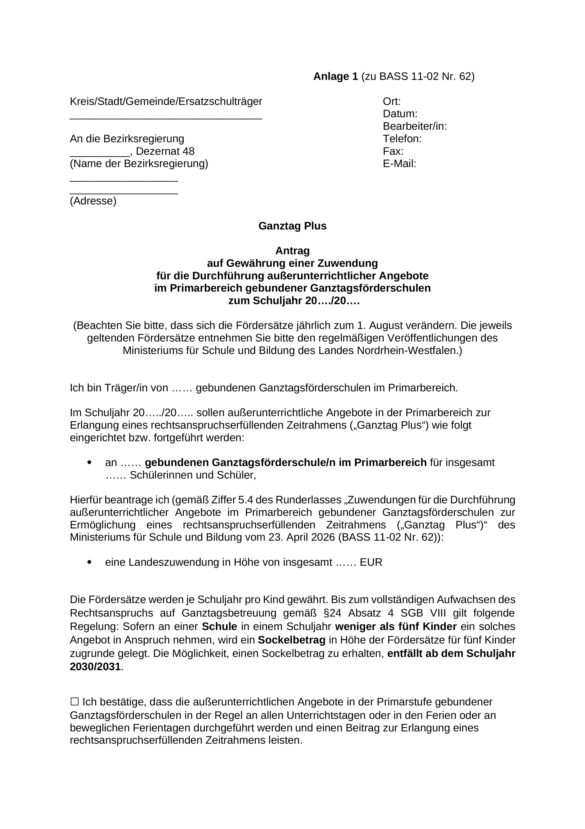
Anlage 1 – Seite 2
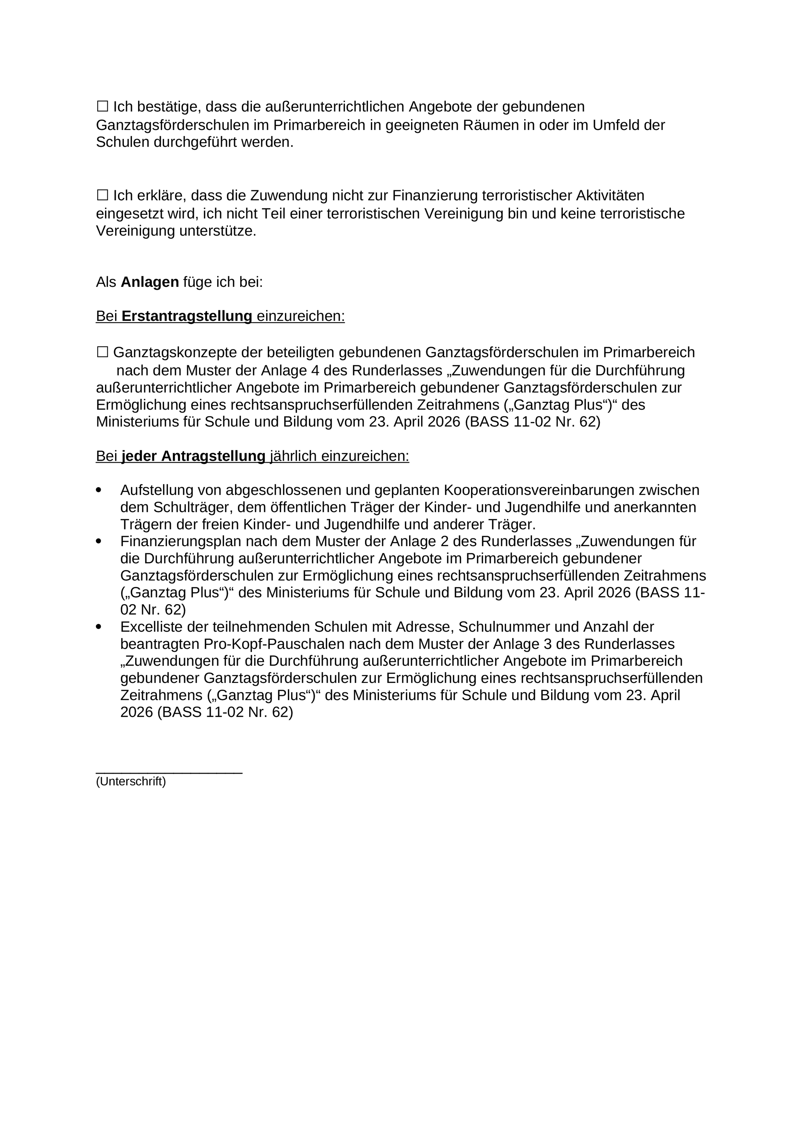

Anlage 2
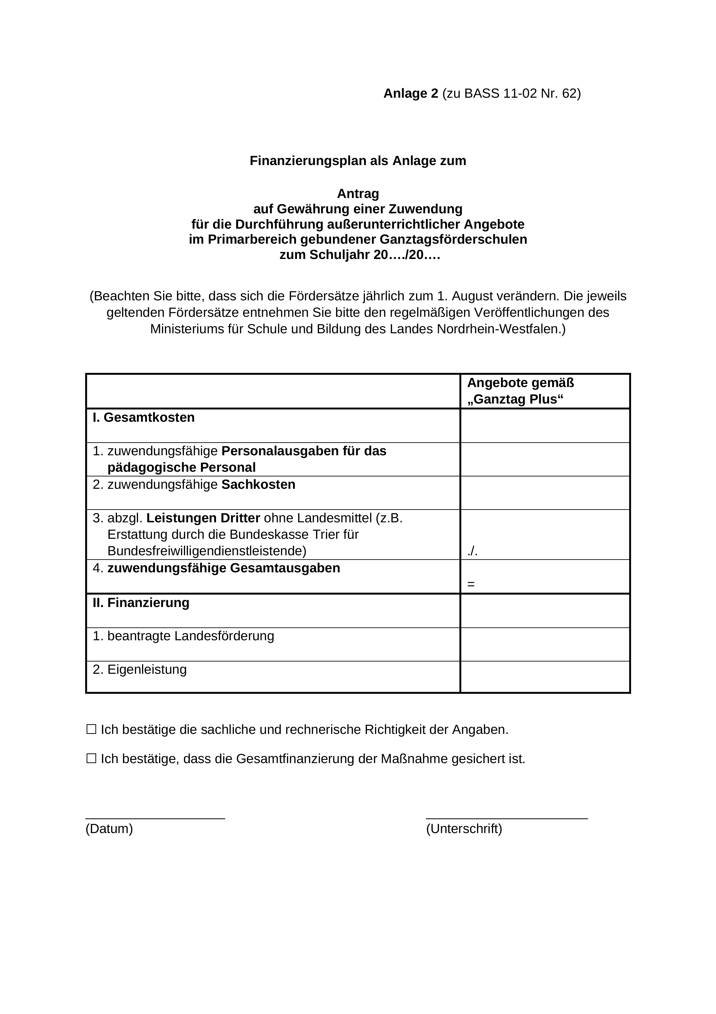
Anlage 3
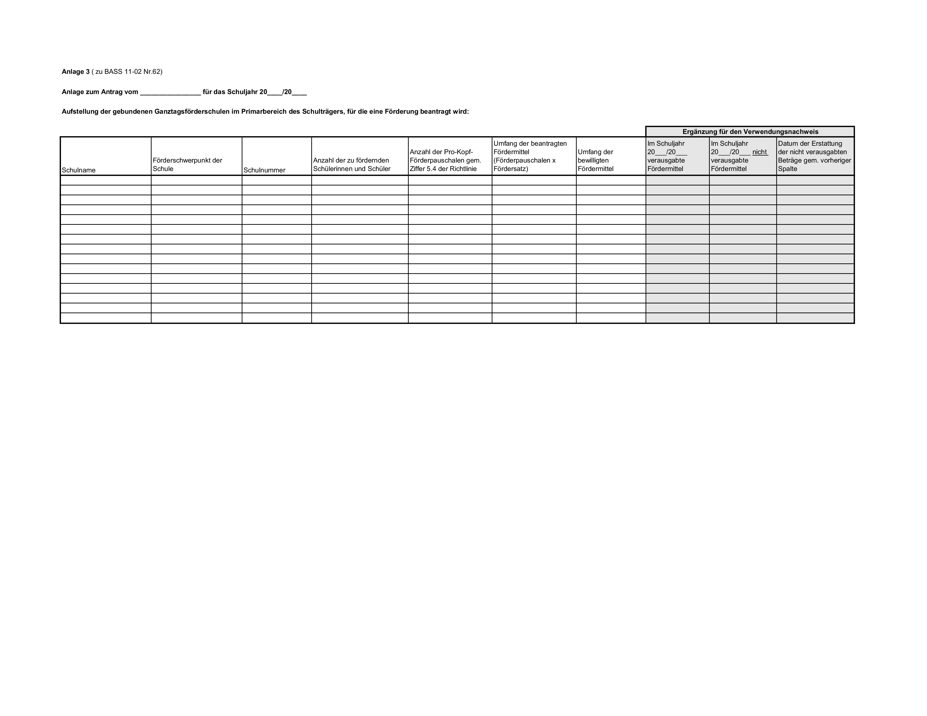

Anlage 4
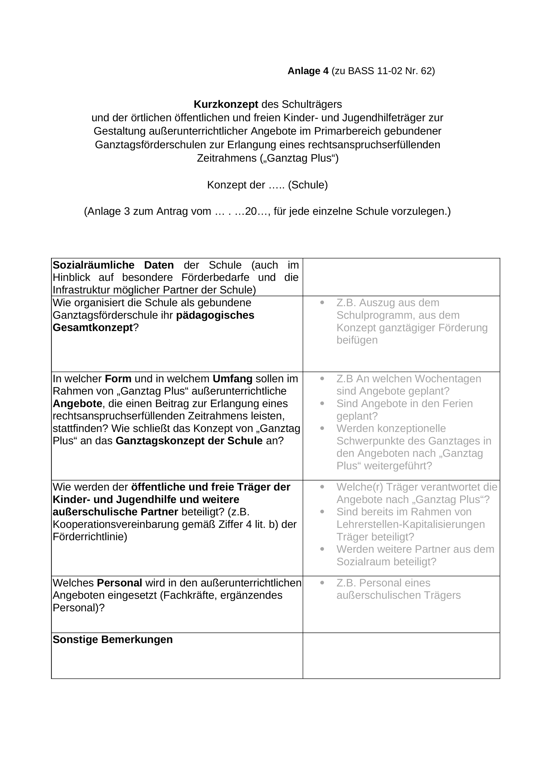
Anlage 5 - Seite 1
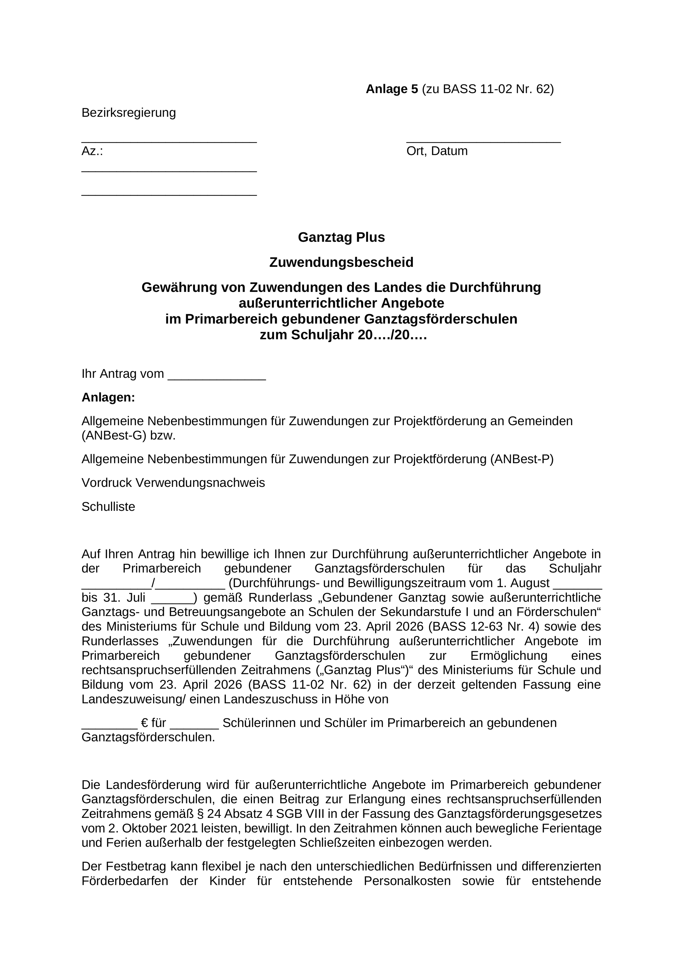

Anlage 5 - Seite 2
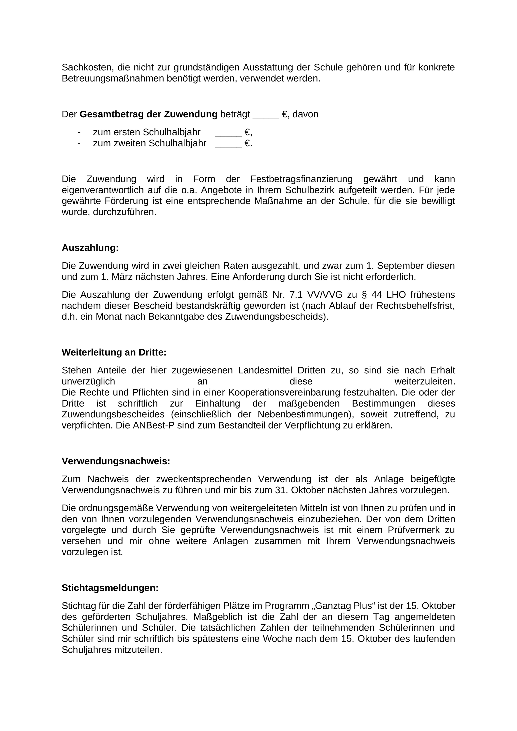
Anlage 5 - Seite 3
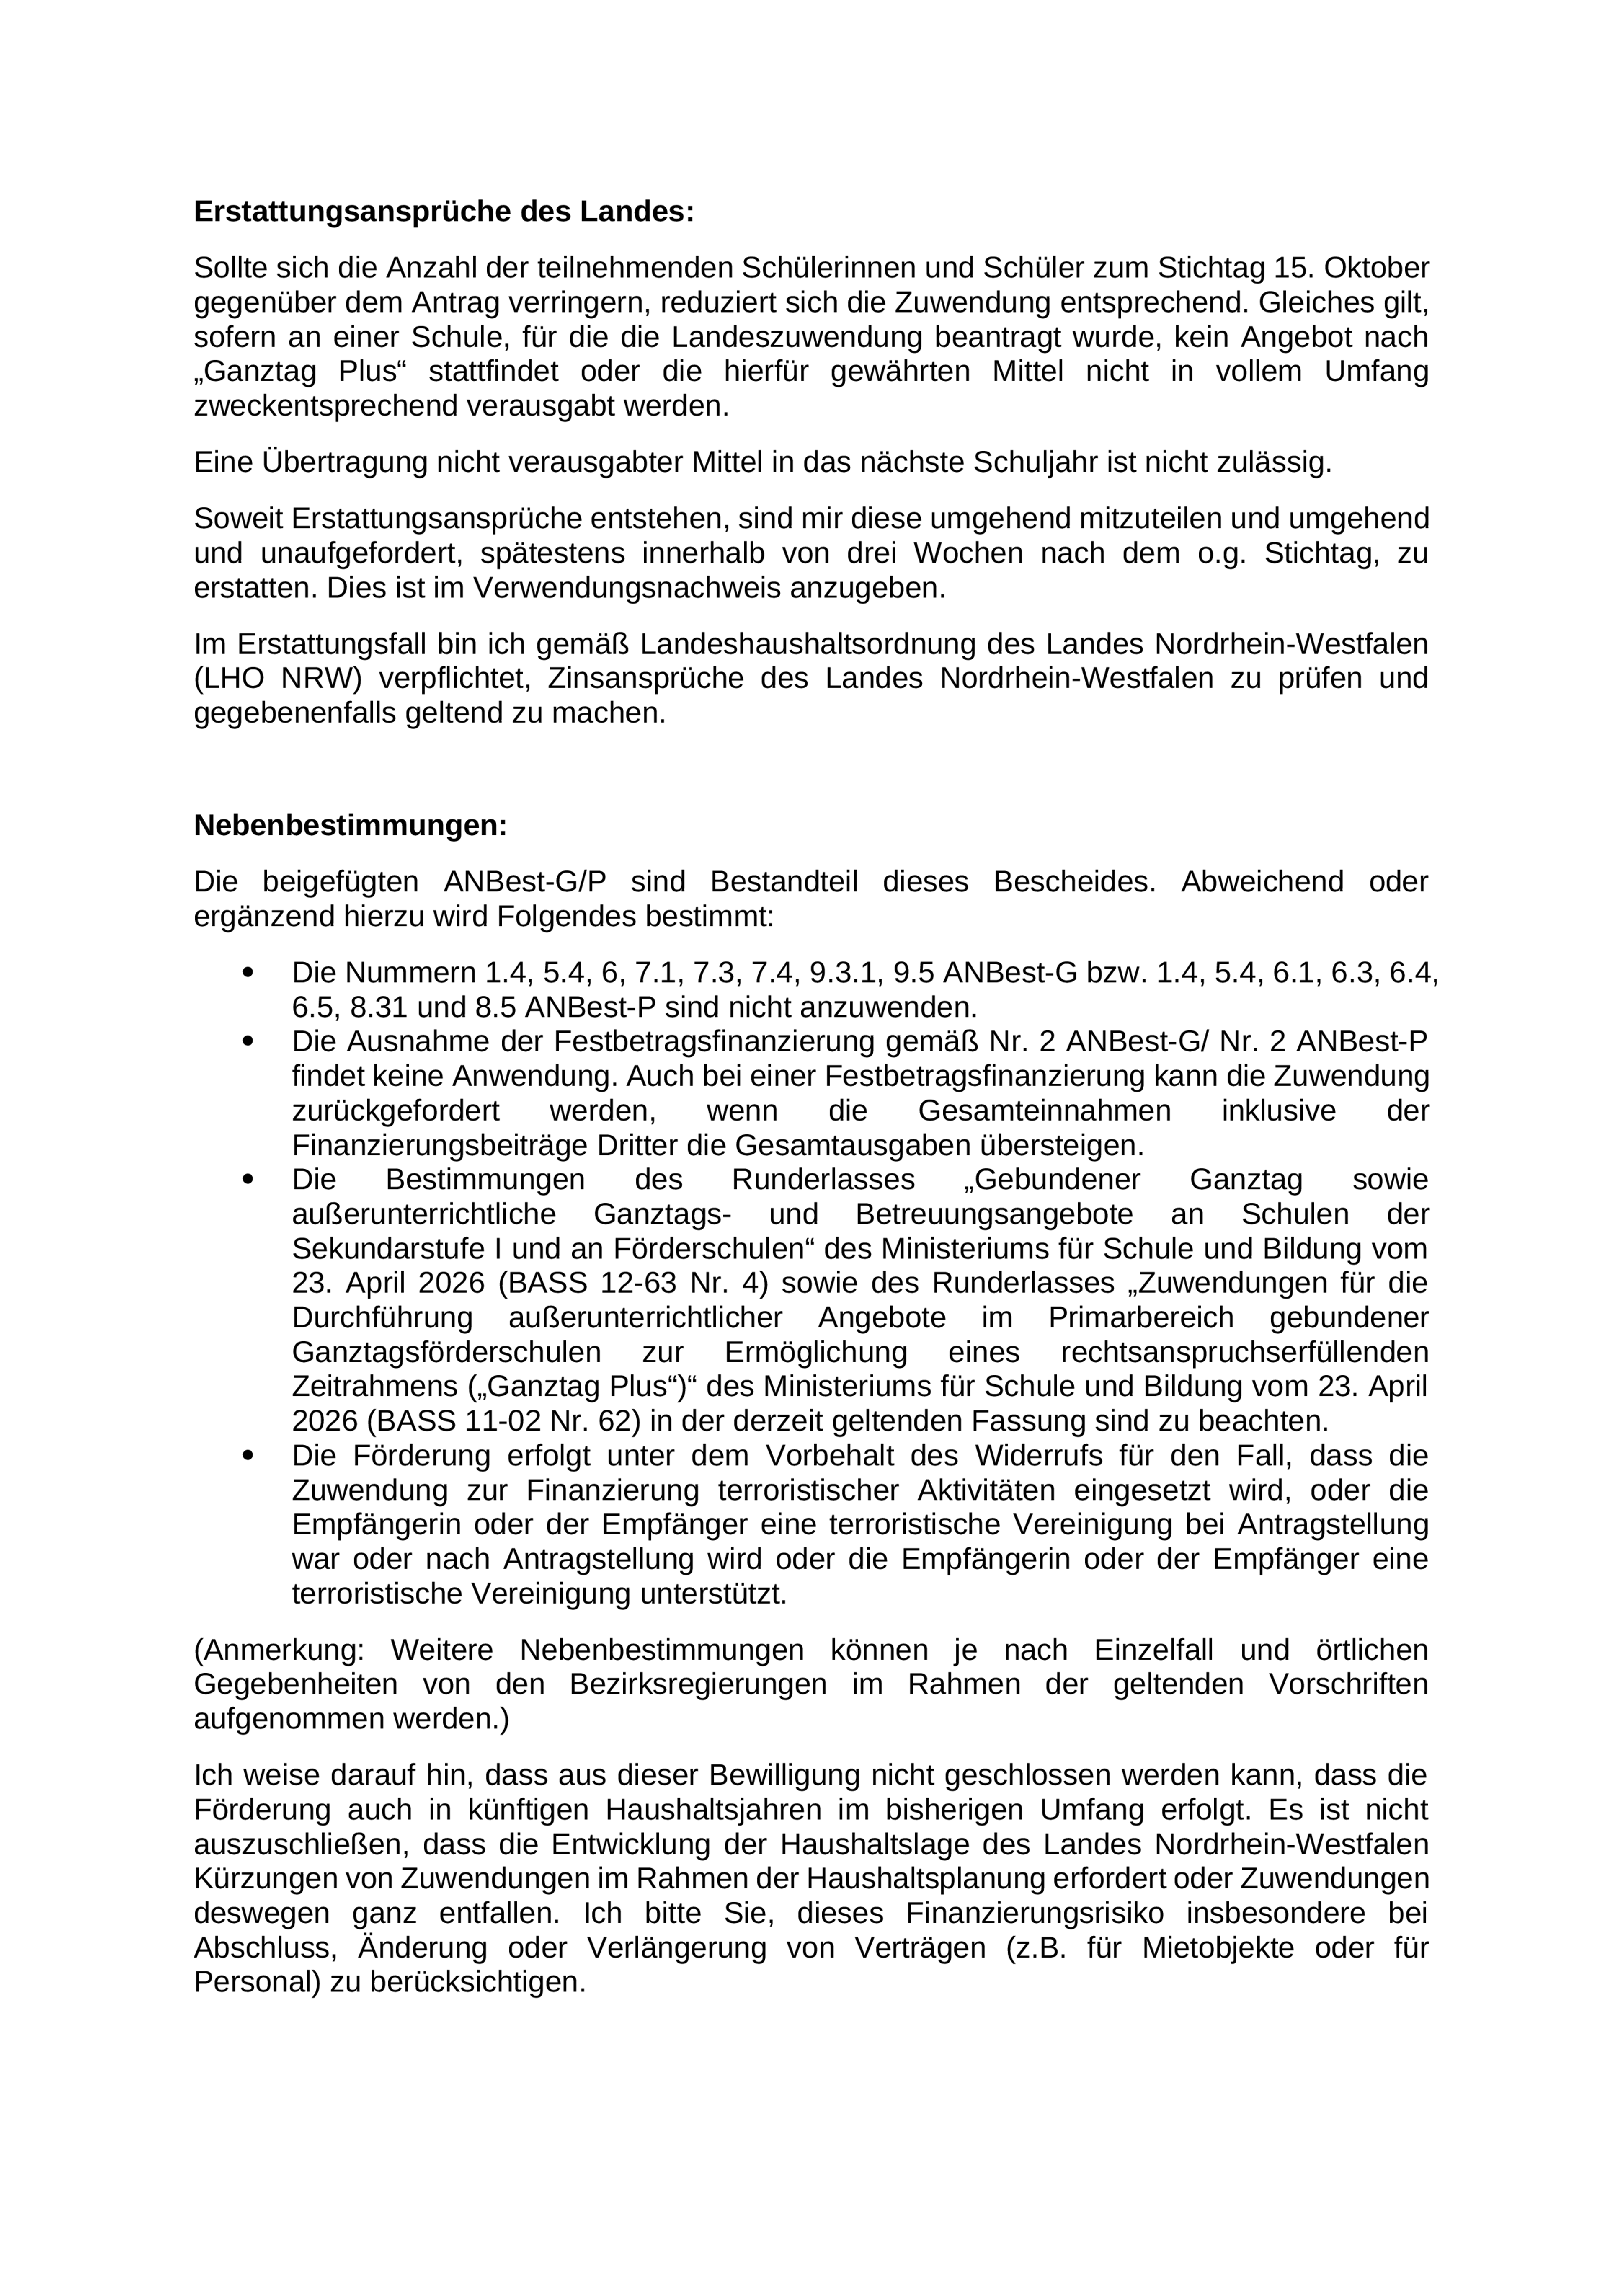

Anlage 5 - Seite 4
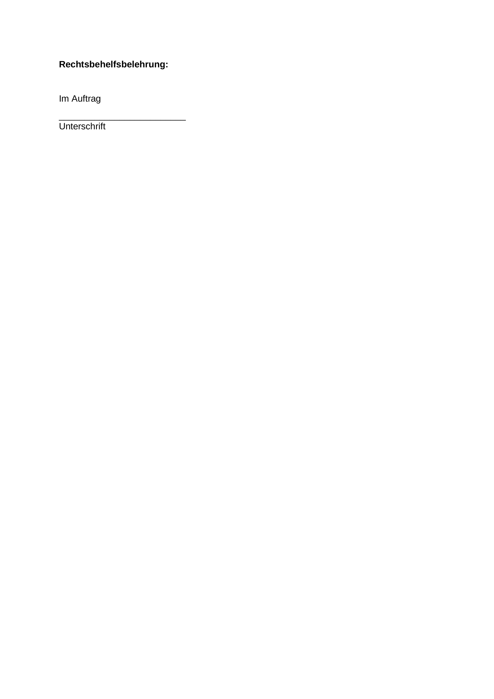
Anlage 6 - Seite 1
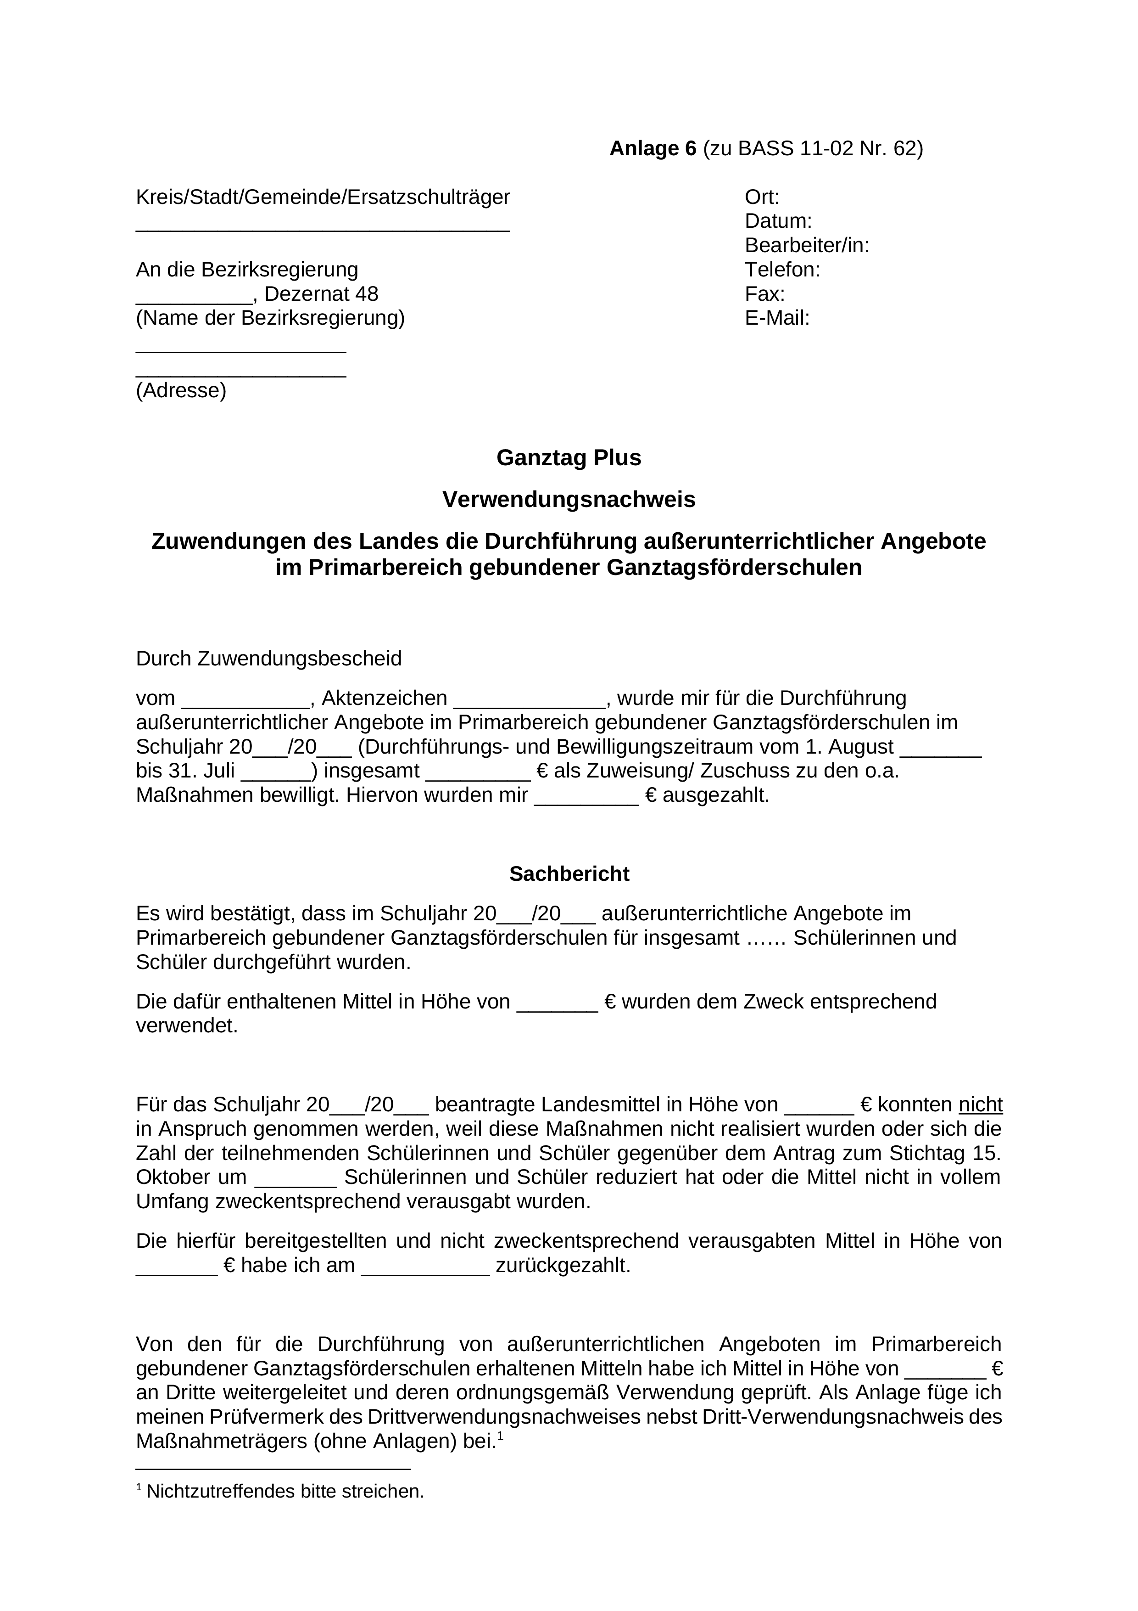

Anlage 6 - Seite 2
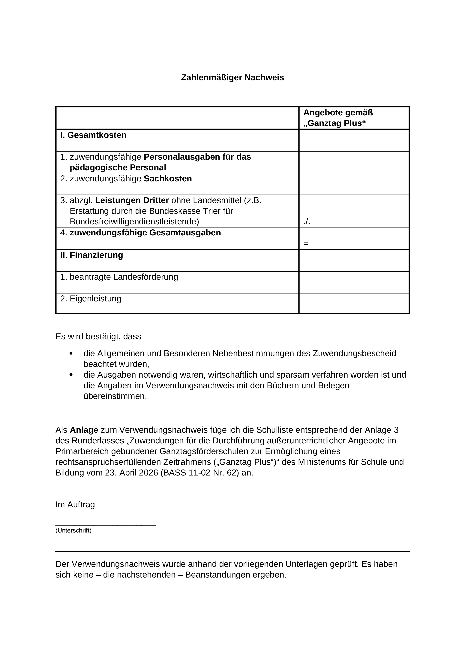
Anlage 6 - Seite 3

ABl. NRW. Sonderausgabe 04/26

